Департамент образования города Москвы

Государственное образовательное учреждение
среднего профессионального образования
Технологический колледж № 28

Подготовил и провел:
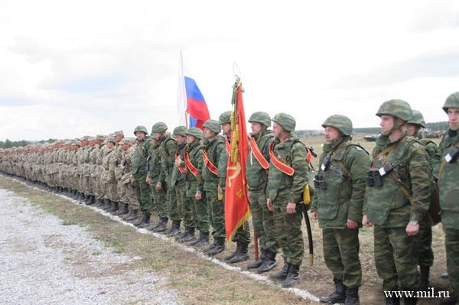
Шапкин Сергей Анатольевич,
Преподаватель-организатор ОБЖ

Москва, 2010 год

Тема «Структура Вооруженных сил РФ»

Цели урока:
- Сформировать у учащихся представление о структуре и системе управления Вооруженных сил РФ.
- Формировать у учащихся чувство гордости за свою Родину и ее Вооруженные силы.
- Развитие умения воспроизводить единые, общие признаки и свойств целого; производить классификацию, делать обобщающие выводы.

Планируемые результаты обучения:
- Обеспечить усвоение учащимися структуры Вооруженных сил РФ.
- Обобщить и систематизировать знания учащихся в области безопасности РФ.

Организация познавательной деятельности:
- Самостоятельная работа с документами.
- Обсуждение вопросов, предлагаемых преподавателем в процессе изложения материала.

Вопросы урока:
- Структура ВС РФ.
- Виды ВС.
- Рода войск ВС РФ.
- Специальный войска ВС РФ.

Учебно-методическое сопровождение урока:
- Конституция РФ.
- Конспект урока.
- Раздаточный материал:
  - Структура ВС РФ;
  - Структура ВВС;
  - Структура ВМС;
  - Знамена и эмблемы видов и родов войск.
- Фрагменты видеофильмов о видах и родах войск ВС РФ.
- Плакаты со схемами (4 шт.).

Структура Вооруженных Сил РФ

Введение.
Предназначение и задачи ВС РФ как ядра и основы обеспечения военной безопасности России, обусловленные геостратегическим положением России, военно-политической и стратегической обстановкой в мире, международными обязательствами нашей страны и ее экономическими возможностями, определяют состав, численность и оснащенность Российской армии и Военно-морского флота основными типами вооружений и боевой техники.
Структура наших ВС претерпела значительные изменения. И преобразования продолжаются. Перспектива реформирования ВС РФ очерчена до 2020 г.

Структура управления ВС РФ

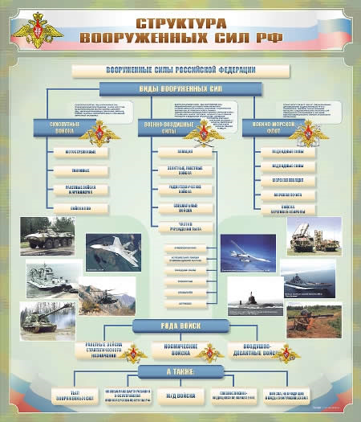
Современные требования к эффективности боевого применения и удешевлению системы управления войсками, как считают в Министерстве обороны, отвечает следующая структура Вооруженных сил (рис. 1):
- Три вида – сухопутные войска, ВВС и ВМФ;
- Три рода войск – ракетные войска стратегического назначения (РВСН), Космические войска (ВКС) и Воздушно-десантные войска (ВДВ);
- Специальные войска;
- Части и организации расквартирования и обустройства войск; тыл Вооруженных сил, железнодорожные войска; Главное военно-медицинское управление.

Виды вооруженных сил РФ

Каждый вид Вооруженных сил РФ состоит из:
- Органов военного управления;
- Родов войск (сил);
- Специальных войск;
- Войсковых частей и учреждений тыла.
А. Сухопутные войска

Наиболее многочисленный и разнообразный по вооружению и способам боевых действий вид Вооруженных сил РФ – Сухопутные войска (СВ) – предназначены для отражения агрессии противника на континентальных ТВД, защиты территориальной целостности и национальных интересов России (рис. 2).

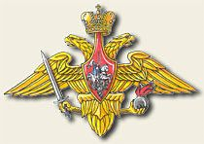
Эмблема Сухопутных войск Российской Федерации

Для минимизации затрат на их содержание и адекватного реагирования на военные угрозы сухопутные войска приведены к трехкомпонентной структуре:
- Органы военного управления, соединения и части постоянной боевой готовности, способные выполнять задачи в штатах мирного времени без доукомплектования и предназначенные для решения задач в локальных военных конфликтах;
- Соединения и части сокращенного состава и кадра, ВХВТ (базы хранения военной техники), способные выполнять ограниченные боевые задачи в мирное временя и предназначенные для наращивания группировок войск в локальной (региональной) войне;
- Стратегические резервы, предназначенные для усиления группировок войск в региональной войне.

Структура сухопутных войск (рис. 3) включает:

- Пять родов войск – мотострелковые, танковые войска, ракетные войска и артиллерия, войска ПВО и армейская авиация;
- Специальные войска;
- Воинские части и учреждения тыла.
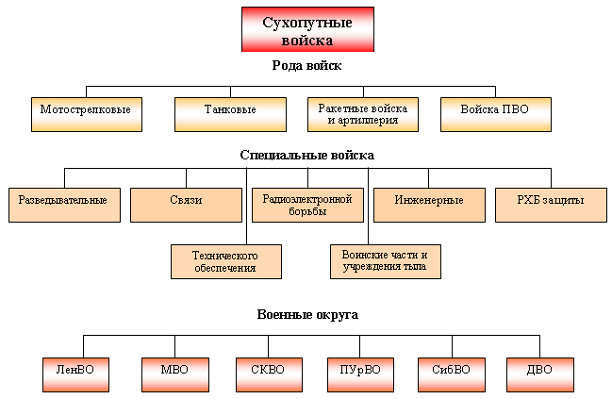

Рода войск:

Мотострелковые войска – самый многочисленный род войск, составляющий основу Сухопутных войск и ядро их боевых порядков. Они оснащены мощным вооружением для поражения наземных и воздушных целей, ракетными комплексами, танками, артиллерией и минометами, противотанковыми управляемыми ракетами, зенитными ракетными комплексами и установками, эффективными средствами разведки и управления.
Танковые войска – род войск и главная ударная сила Сухопутных войск. Применяются преимущественно на главных направлениях для нанесения по противнику мощных рассекающих ударов на большую глубину. Обладая большой устойчивостью и огневой мощью, высокой подвижностью и маневренностью танковые войска способны наиболее полно использовать результаты ядерных и огневых ударов, в короткие сроки достигать конечных результатов боя и операции.
Ракетные войска и артиллерия – род войск Сухопутных войск, являющийся основным средством огневого и ядерного поражения во фронтовых и армейских (корпусных) операциях и в общевойсковом бою. Предназначены для поражения средств ядерного нападения, живой силы, артиллерии, других огневых средств и объектов противника.
Войска противовоздушной обороны — род войск Сухопутных войск предназначенный для отражения ударов средств воздушного нападения противника и защиты группировок войск и объектов тыла от ударов с воздуха.

Армейская авиация — предназначена для действий непосредственно в интересах общевойсковых (танковых) объединений и соединений, их огневой поддержки с воздуха, ведения технической разведки, высадке воздушных десантов, постановки минных заграждений, обеспечения РЭБ и выполнения других задач.

Б. Военно-воздушные силы

Военно-воздушные силы (ВВС) (рис. 4) – вид Вооруженных Сил Российской Федерации. Они предназначены для ведения разведки группировок противника; обеспечения завоевания господства (сдерживания) в воздухе; защиты от ударов с воздуха важных военно-экономических районов (объектов) страны и группировок войск; предупреждения о воздушном нападении; поражения объектов, составляющих основу военного и военно-экономического потенциала противника; поддержки с воздуха сухопутных войск и сил флота; десантирования воздушных десантов; перевозки войск и материальных средств по воздуху.

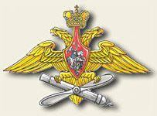
Эмблема Военно-воздушных сил Российской Федерации

Структура ВВС (рис. 5):

- Рода войск (сил):
  - Авиация
  - Защитно-ракетные войска
  - Радиотехнические войска
- Специальные войска:
  - Разведывательные
  - Радиоэлектронной борьбы
  - РХБ защиты
  - Технического обеспечения
  - Связи и радиотехнического обеспечения
  - Воздухоплавательные
- Воинские части и учреждения тыла

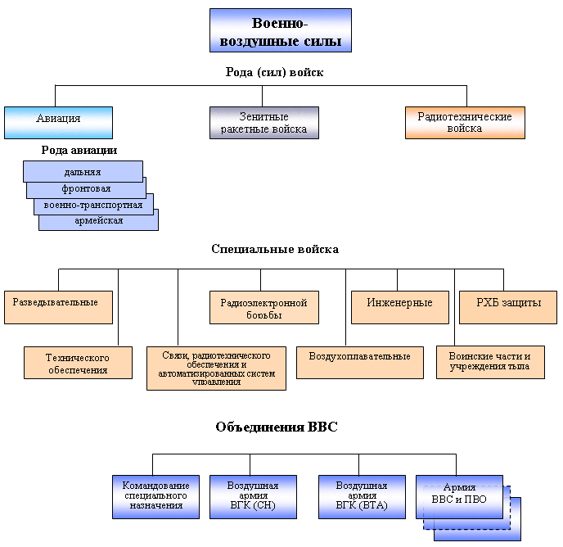

Рода войск (сил):

Авиация. Рода авиации:
- Бомбардировочная
- Штурмовая
- Истребительная
- Разведывательная
- Транспортная
- Специальная

Бомбардировочная авиация – предназначена для поражения группировок войск, разрушения важных военных, энергетических объектов и узлов коммуникация преимущественно в стратегической и оперативной глубине обороны противника, вооружена дальними (стратегическими) и фронтовыми (тактическими) бомбардировщиками различных типов, способными нести обычные и ядерные бомбы и управляемые ракеты.
Штурмовая авиация – предназначена для авиационной поддержки войск, поражения живой силы и объектов преимущественно на переднем крае в тактической и блажащей оперативной глубине противника, а так же для борьбы с летательными аппаратами противника в воздухе. Вооружение штурмовика – крупнокалиберные пушки, бомбы, реактивные снаряды.
Истребительная авиация – предназначена для прикрытия важнейших направлений и объектов от воздушного нападения противника, способна уничтожить его на максимальных дальностях от обороняемых объектов, вооружена самолетами – истребителями.
Разведывательная авиация – предназначена для воздушной разведки противника, местности и погоды, может уничтожить скрытые объекты противника. Подразделяется на авиацию тактической оперативной и стратегической разведки.
Транспортная авиация – предназначена для перевозки войск, боевой техники, вооружения, боеприпасов, горючего, продовольствия, высадки воздушных десантов, эвакуации раненых и больных, для решения других задач.
Специальная авиация – предназначена для дальнего радиолокационного обнаружения и наведения, дозаправки самолетов в воздухе, ведения радиоэлектронной борьбы, радиационной, химической и биологической защиты, обеспечения управления и связи, спасения экипажей, терпящих бедствие, эвакуация раненных и больных.
Зенитные ракетные войска – предназначены для защиты важнейших объектов страны и группировки войск от ударов воздушного противника, составляют основную огневую силу системы противоздушной обороны (ПВО). Вооружены ракетно-зенитными комплексами и зенитными ракетными системами различного назначения, обладающие большой огневой мощью и высокой точностью поражения средств воздушного нападения противника.
Радиотехнические войска – основной источник информации о воздушном противнике – предназначены для ведения радиолокационной разведки, контроля за полетами своей авиации. Они выдают информацию о начале воздушного нападения, боевую информацию для зенитно-ракетных войск и авиации, а также для управления соединениями, частями и подразделениями противовоздушной обороны. Вооружены радиолокационными комплексами, способными в любое время года и суток, независимо от метеорологических условий и помех, обнаруживать не только воздушные, но и надводные цели.

В. Военно-морской флот

Военно-морской флот (рис. 6) – предназначен для вооруженной защиты интересов России, ведения боевых действий на океанских и морских ТВД, способен наносить ядерные удары по наземным объектам противника, уничтожать группировки его флота в море и на базах, нарушать океанские и морские коммуникации противника и защищать свои морские перевозки, содействовать сухопутным войскам в операциях на континентальных ТВД, высаживать морские десанты участвовать в отражении десантов противника и выполнять другие задачи.
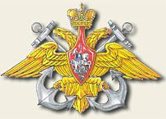
Эмблема Военно-Морского Флота Российской Федерации

Военно-морской флот подразделяется на:
- Стратегические ядерные силы, обладающие большой ракетно-ядерной мощью, высокой подвижностью и способностью длительное время действовать в различных районах Мирового океана;
- Силы общего назначения – в случае агрессии против России должны отразить удары противника, нанести поражения ударным группировкам его флота и воспрепятствовать проведению им морских операций.

Структура ВМФ (рис. 7) включает:

- Пять родов войск (сил):
  - Подводный флот
  - Надводный флот
  - Морская авиация
  - Морская пехота
  - Войска береговой обороны
- Специальные войска:
  - Разведка
  - Связь
  - РЭБ
  - Инженерные
  - РХБЗ
  - Технического обеспечения
  - Гидрографического обеспечения
  - Гидрометеорологического обеспечения
  - Поисково-спасательного обеспечения
- Воинские части и учреждения тыла

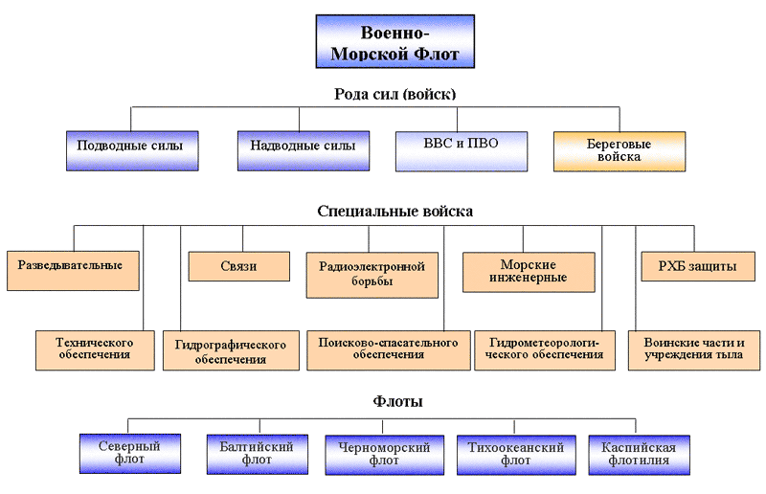

Роды войск (сил):

Подводные силы - ударная сила флота, способная контролировать просторы Мирового океана, скрытно и быстро развертываться на нужных направлениях и наносить неожиданные мощные удары из глубины океана по морским и континентальным целям. В зависимости от основного вооружения подводные лодки подразделяются на ракетные и торпедные, а по виду энергетической установки на атомные и дизель-электрические.
Основной ударной силой ВМФ являются атомные подводные лодки, вооруженные баллистическими и крылатыми ракетами с ядерными зарядами. Эти корабли постоянно находятся в различных районах Мирового океана, готовые к немедленному применению своего стратегического оружия.
Подводные атомоходы, вооруженные крылатыми ракетами класса “корабль-корабль”, нацелены в основном на борьбу с крупными надводными кораблями противника.
Торпедные атомные подводные лодки используются для нарушения подводных и надводных коммуникаций противника и в системе обороны от подводной угрозы, а также для эскортирования ракетных подводных лодок и надводных кораблей.
Использование дизельных подводных лодок (ракетных и торпедных) связано, главным образом, с решением типовых для них задач в ограниченных районах моря.
Оснащение подводных лодок атомной энергетикой и ракетно-ядерным оружием, мощными гидроакустическими комплексами и высокоточным навигационным вооружением наряду с комплексной автоматизацией процессов управления и созданием оптимальных условий жизнедеятельности экипажа существенно расширило их тактические свойства и формы боевого применения. Надводные силы в современных условиях остаются важнейшей частью ВМФ. Создание кораблей - носителей самолетов и вертолетов, а также переход ряда классов кораблей, как и подводных лодок, на атомную энергетику намного повысили их боевые возможности. Оснащение кораблей вертолетами и самолетами значительно расширяет их возможности по обнаружению и поражению подводных лодок противника. Вертолеты создают возможность успешного решения задач ретрансляции и связи, целеуказания, передачи грузов в море, высадки десанта на побережье и спасения личного состава.
В настоящее время Россия располагает 61 подводной лодкой, из них 19 дизель – электрических, 42 атомные подводные лодки: 14 атомных ракетоносителей, 8 оснащенных крылатыми ракетами, 20 многоцелевых лодок. На севере базируется 33 лодки, на Тихом океане - 24 лодки, на Черном море – 4 лодки.
Надводные корабли являются основными силами для обеспечения выхода и развертывания подводных лодок в районы боевых действий и возвращения в базы, перевозки и прикрытия десантов. Им отводится главная роль в постановке минных заграждений, в борьбе с минной опасностью и защите своих коммуникаций.
Традиционной задачей надводных кораблей является нанесение ударов по объектам противника на его территории и прикрытие своего побережья с моря от военно-морских сил противника.
Таким образом, на надводные корабли возлагается комплекс ответственных боевых задач. Эти задачи они решают группами, соединениями, объединениями как самостоятельно, так и во взаимодействии с другими родами сил флота (подводными лодками, авиацией, морской пехотой).
Морская авиация - род сил ВМФ. Она состоит из стратегической, тактической, палубной и береговой.
Стратегическая и тактическая авиация предназначена для противоборства с группировками надводных кораблей в океане, подводными лодками и транспортами, а также для нанесения бомбовых и ракетных ударов по береговым объектам противника.
Палубная авиация является основной ударной силой авианосных соединений ВМФ. Ее основными боевыми задачами в вооруженной борьбе на море являются уничтожение авиации противника в воздухе, стартовых позиций зенитных управляемых ракет и других средств противовоздушной обороны противника, ведение тактической разведки и др. При выполнении боевых задач палубная авиация активно взаимодействует с тактической.
Вертолеты морской авиации являются эффективным средством целеуказания ракетному оружию корабля при уничтожении подводных лодок и отражении атак низколетящих самолетов и противокорабельных ракет противника. Неся на себе ракеты класса “воздух-поверхность” и другое вооружение, они являются мощным средством огневой поддержки десанта морской пехоты и поражения ракетных и артиллерийских катеров противника.
Морская пехота - род сил ВМФ, предназначенный для ведения боевых действий в составе морских десантов (самостоятельно или совместно с Сухопутными войсками), а также для обороны побережья (военно-морских баз, портов).
Боевые действия морской пехоты осуществляются, как правило, при поддержке авиации и артиллерийского огня кораблей. В свою очередь морская пехота использует в боевых действиях все виды вооружения, характерные для мотострелковых войск, применяя при этом специфическую для нее тактику десантирования.
Войска береговой обороны, как род сил ВМФ, предназначены для защиты пунктов базирования сил ВМФ, портов, важных участков побережья, островов, проливов и узкостей от нападения кораблей и морских десантов противника. Основу их вооружения составляют береговые ракетные комплексы и артиллерия, зенитные ракетные комплексы, минное и торпедное оружие, а также специальные корабли береговой обороны (охраны водного района). Для обеспечения обороны силами войск на побережье создаются береговые укрепления.
Части и подразделения тыла предназначены для тылового обеспечения сил и боевых действий ВМФ. Они обеспечивают удовлетворение материальных, транспортных, бытовых и других потребностей соединений и объединений ВМФ в целях поддержания их в боевой готовности к выполнению поставленных задач.
Организационно ВМФ состоит из четырех флотов:
- Северный флот
- Тихоокеанский флот
- Балтийский флот
- Черноморский флот
- А также Каспийская флотилия.
Основу Северного и Тихоокеанского флотов составляют ракетные подводные крейсера стратегического назначения. Основу Балтийского, Черноморского флотов и Каспийской флотилии составляют многоцелевые надводные корабли.

Рода войск Вооруженных сил РФ

А. Ракетные войска стратегического назначения (РВСН)

Ракетные войска стратегического назначения стали самостоятельным видом ВС в 1959 году. В 1997 году были объединены с ВКС и войсками ракетно-космической обороны, войск ПВО в единый вид ВС – РВСН, а в 2001 г. преобразованы в два рода войск РВСН и Космические войска.

Ракетные войска стратегического назначения (РВСН) (рис. 8), род войск Вооруженных Сил Российской Федерации, главный компонент ее стратегических ядерных сил. Предназначены для ядерного сдерживания возможной агрессии и поражения в составе стратегических ядерных сил или самостоятельно массированными, групповыми или одиночными ракетно-ядерными ударами стратегических объектов, находящихся на одном или нескольких стратегических воздушно-космических направлениях и составляющих основу военных и военно-экономических потенциалов противника.

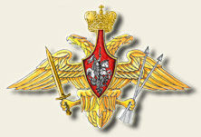
Эмблема Ракетных войск стратегического назначения

Структура Ракетных войск стратегического назначения
РВСН включает:
- три ракетные армии (штабы находятся в городах Владимир, Оренбург и Омск);
- Государственный центральный межвидовой полигон;
- 43-ю отдельную научно-испытательную станцию (на Камчатке);
- 4-й Центральный научно-исследовательский институт (г. Юбилейный Московской области);
- учебные заведения (Военная академия им. Петра Великого в г. Москве, военные институты в городах Серпухов, Ростов-на-Дону);
- учебные центры, дислоцированные в Переславле-Залесском (Ярославская область), Острове (Псковская обл.), Мирном (Архангельская область), школу техников на полигоне «Капустин Яр» (Астраханская область);
- арсеналы и центральные ремонтные заводы.
Основу вооружения РВСН составляют:
- стационарные (шахтные) БРК
- мобильные БРК (типа Тополь), которые постоянно несут боевое дежурство и всегда готовы к ответному удару по агрессору.
На вооружении РВСН состоят шесть типов БРК четвертого и пятого поколения.
Четыре из них шахтного базировано с максимальной дальностью стрельбы 10000-15000 км – 45% группировок; два ракетных комплекса мобильного базирования (Тополь и Тополь М) с дальностью стрельбы 10500-11000 км.

Б. Космические войска

Космические войска (рис. 9) – принципиально новый род войск, который предназначен для обеспечения безопасности России в космической сфере.
Основными задачами Космических войск являются доведение информации предупреждения высшего военно-политического руководства страны о ракетном нападении, противоракетная оборона г. Москвы, создание, развертывание, поддержание и управление орбитальной группировки космических аппаратов военного, двойного, социально-экономического и научного назначения.

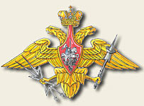
Эмблема Космических войск

Структура Космических войск

В состав Космических войск входят:
- объединение ракетно-космической обороны (РКО);
- Государственные испытательные космодромы Министерства обороны Российской Федерации «Байконур», «Плесецк» и «Свободный»;
- Главный испытательный центр испытаний и управления космическими средствами имени Г.С.Титова;
- управление по вводу средств РКО; военно-учебные заведения и части обеспечения.
Объединение РКО включает соединения предупреждения о ракетном нападении, противоракетной обороны и контроля космического пространства.

Основная задача КВ – доведение до высшего военно-политического руководства страны информации – предупреждение о ракетном нападении.

В. Воздушно-десантные войска (ВДВ)

Воздушно-десантные войска (ВДВ) (рис. 10), высокомобильный род войск вооруженных сил, предназначенный для охвата противника по воздуху и ведения боевых действий в его тылу. ВДВ РФ являются средством ВГК и могут составлять основу мобильных сил. Они подчиняются непосредственно командующему ВДВ и состоят из воздушно-десантных дивизий, бригад, отд. частей и учреждений.

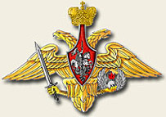
Эмблема воздушно-десантных войск

В Воздушно-десантные войска входят:
- органы военного управления, воздушно-десантные, десантно-штурмовые соединения и части;
- специальные (разведывательные, связи, инженерные, технического обеспечения) части и организации тыла.

С декабря 2006 г. соединения ВДВ перешли на новую штатную структуру:
- две воздушно-десантные дивизии;
- две десантно-штурмовые дивизии (одна из них горная);
- отдельная десантно-штурмовая бригада;
- три десантно-штурмовые бригады, входящие в состав мобильных сил в СибВО, ДальВО и СКВО.

Специальные войска

Во всех видах ВС РФ есть специальные войска:
- разведывательная
- связи
- РЭБ
- Инженерные
- РХБЗ
- Технического обеспечения
- Ядерно-технического
- Автомобильные и ряд других

Разведка – предназначена для добывания сведений о противнике, а также другой информации, необходимой для действий войск.
Войска связи – предназначены для обеспечения управления войсками, поддержания связи во всех видах их повседневной и боевой деятельности.
Войска радиоэлектронной борьбы (РЭБ) – решают задачи радиоэлектронной разведки и радиоэлектронного поведения противника, обеспечение радиоэлектронной защиты своих радиоэлектронных средств, противодействие техническим средствам разведки противника.
Инженерные войска – предназначены для выполнения широкого круга инженерных задач в интересах частей и подразделений видов и родов войск.
Войска радиационной, химической и биологической защиты (РХБЗ) – их предназначение очерчено их названием. Это защита войск, населения и объектов от радиационных, химических и биологических опасностей в ходе боевых действий и в условиях мирного времени, в том числе и ликвидации последствий ЧС техногенного характера.
Войска технического обеспечения – решают задачи поддержания в боеспособности состоянии вооружения и военной техники войск, боеприпасов, их содержание и хранение, эвакуации и ремонта.

Литература:

  - Конституция РФ.
  - Учебник А.Т. Смирнов. ОБЖ. 10 класс.
  - Вооруженные Силы – официальный сайт МО РФ: http://www.mil.ru/
  - Вооруженные Силы РФ - http://www.army-rf.ru/
  - Журнал ОБЖ № 2, 2010 г.

